Informe de Avance
para
Proyecto Neo
Preparado por
Romario Gualdrón Hurtado
Daniel Alejandro León Ortiz
Edinsson Gutierrez Palomino
Universidad Industrial de Santander
1 de agosto de 2022
Tabla de Contenidos
Tabla de Contenidos ii
1. Resumen ejecutivo 1
2. Producto 1
2.1 Software a desarrollar 1
2.2 Arquitectura del software 1
2.3 Estado de avance 1
2.4 A desarrollar 1
3. Proceso 1
3.1 Conformación del equipo 1
3.2 Metodología de trabajo 1
3.3 Distribución del trabajo 1
3.4 Herramientas de seguimiento del proceso 1

Resumen ejecutivo

Producto

Software a desarrollar
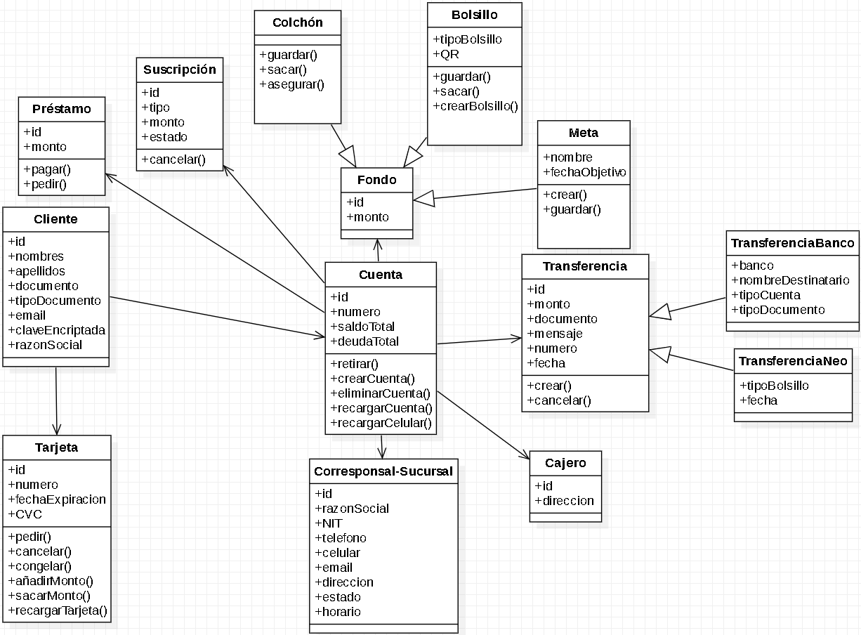

Arquitectura del software

Estado de avance

A desarrollar

Proceso

Conformación del equipo

Metodología de trabajo

Distribución del trabajo

Herramientas de seguimiento del proceso

